[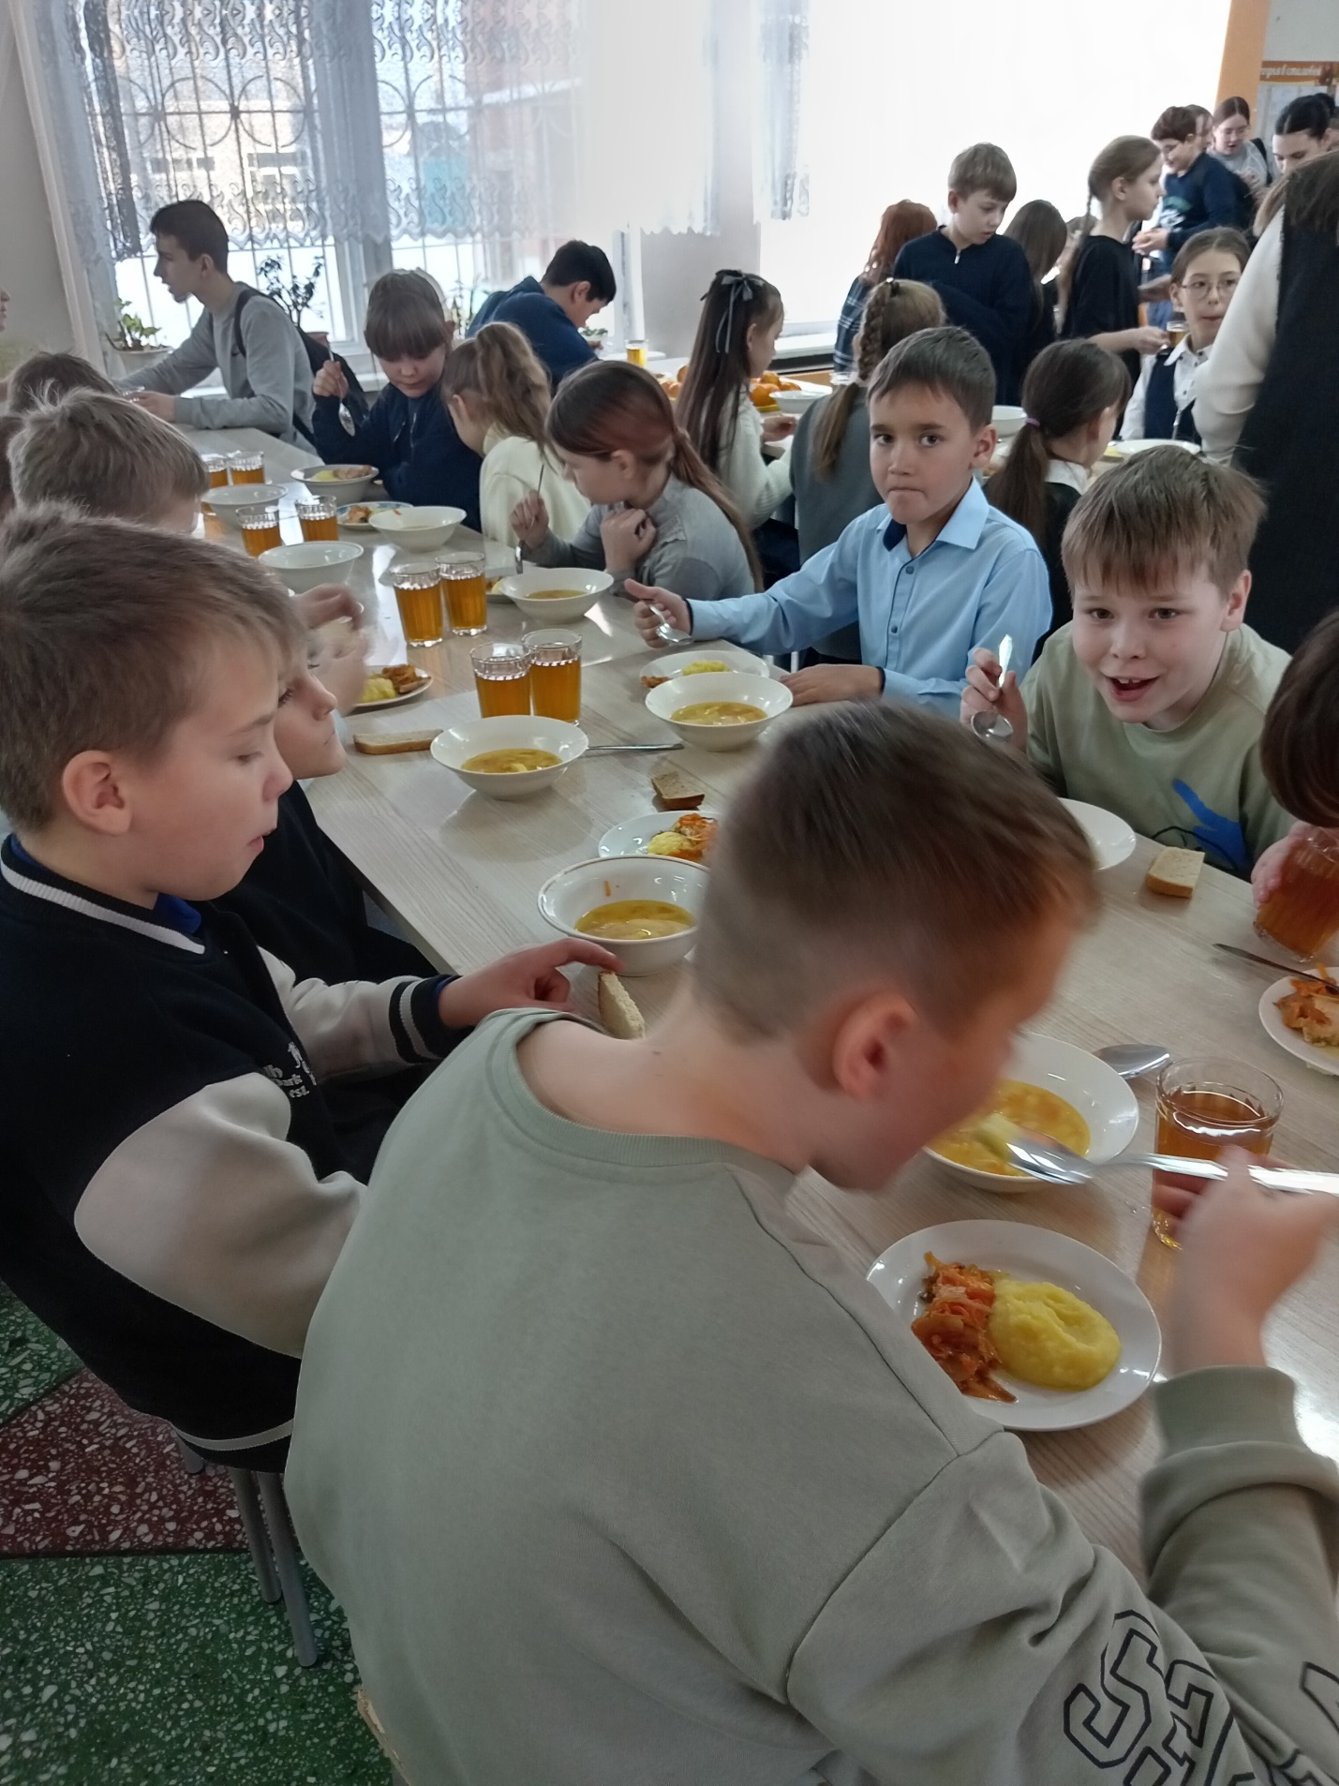](https://sh2-shelexov-r138.gosweb.gosuslugi.ru/netcat_files/181/2904/Rekomendatsii_po_suitsidu_dlya_roditeley.docx" \t "_blank)

